Gruppe 3 – Prüfen eines fiktiven Textes (Ergebnis kreativen Schreibens)

Gruppenmitglieder: _________________________________________________

Aufgabe:
- Bilden Sie Kleingruppen in gleicher Gruppenstärke, sodass jede Gruppe einen Text zur Prüfung bekommt.
- Nutzen Sie das das Tool „Wortliga.de“, um die Texte sprachlich und stilistisch zu verbessern.
- Prüfen Sie dabei, welcher Modus sich zur Prüfung eignet (linke Seite) und welche Fehlerhinweise (Funktionsfelder aus der rechten Liste) bei Ihrer Textsorte besonders zu berücksichtigen sind.
- Füllen Sie das Arbeitsblatt aus und kopieren Sie Ihre überarbeitete Textvariante als Lösung in das Arbeitsblatt.
- Formulieren Sie ein kurzes Fazit zur Nutzbarkeit des Tools bei der Textüberarbeitung.

Ausgangstext:
Ob ich das bereuen werde?
Noch vor einem Jahr stehe ich panisch an Terminal drei des Hannover Flughafens, zweifelnd, ob ich mich tatsächlich auf dieses Abenteuer einlassen solle. Nun liegt das Jahr hinter mir.
Ich steige aus dem Flugzeug, gehe den auf mich endlos lang wirkenden Tunnel Richtung Flughafengebäude entlang und spüre, wie mein Körper bebt. Ich merke, dass ich an nichts anderes denken kann, als die warmen Umarmungen meiner auf mich wartenden Eltern. ‚Zittere ich noch immer, weil die Turbulenzen während des Fluges von Paris bis nach Hannover schrecklich ungemütlich waren, oder weil ich nicht weiß, was mich in Zukunft in meiner Heimat erwarten wird?‘, denke ich und beginne, zügiger zu laufen.
Getrieben von der Freude auf meine Familie, nehme ich aus Versehen den falschen Ausgang. Im Erdgeschoss angekommen, erblicke ich meinen Bruder und meine Eltern, jedoch etwas schräg von der Seite.
„Es trennt uns nur noch diese dämliche Glaswand“, murmele ich vor mich hin und steuere auf eine, auf mich wie eine Glastür wirkende Öffnung zu, bin allerdings so hastig, dass ich gar nicht bemerke, dass sie sich nicht öffnet.
<<Boom>> macht es und ich spüre ein leichtes Dröhnen in meiner Stirn. Mein
Blick trifft zuerst das erschrockene Gesicht meiner Mama, dann meinen sich vor Lachen krümmenden Vater und zu guter Letzt den feuerroten Kopf meines Bruders, dem es sichtlich schwer fällt, seine Schadenfreude zu verbergen.
Als ich mich wieder besinne, greife ich meinen Koffer erneut und nehme dieses Mal die richtige Tür. Bei meiner Familie angekommen, umarmen mich alle drei, wir lachen gemeinsam über den tollpatschigen Vorfall und ich fühle, wie meiner Mama eine Träne über die Wange läuft. In diesem Moment realisiere ich, wie schrecklich mir meine Familie gefehlt hat und wie glücklich ich bin, wieder Zuhause zu sein.
Angekommen im Auto, uns bereits auf der Rückfahrt befindend, werde ich von allen dreien mit Fragen nur so gelöchert. „Erzähl, wie war es denn?“, „Wie war der Abschied?“, „Würdest du es denn empfehlen?“, „Würdest du es denn überhaupt noch einmal machen wollen?“…eine kleine Auswahl der vermutlich interessantesten Fragen.
Während ich so vor mich hin reflektiere und meinen Aufenthalt in Frankreich gedanklich Revue passieren lasse, wird es mir klar. All die anfängliche Angst, meine ehemaligen Freunde zu verlieren, mich anders zu entwickeln als sie, all die Sorge darum, ich würde sie im Stich lassen, wenn ich gehe - unbegründet.
All die Vorwürfe ihrerseits gegen mich, es wäre verräterisch, wenn ich dort bliebe, nicht mehr von Bedeutung.
So oft wurde ich panisch, weil mir Bange war, ich würde etwas verpassen.
Die Panik reichte teilweise so weit, dass ich mich fragte, ob ich dieses Auslandsjahr überhaupt antreten solle. ‚Ist das der richtige Weg?‘, ‚Wie kann etwas richtig sein und gut werden, wenn es sich doch so verkehrt anfühlt?‘. Häufig stellte ich mir diese Fragen.
‚Alles Unsinn!‘, besinne ich mich, die Augen weit aufgerissen in die Sonne blickend. Die vergangenen zwölf Monate waren die besten und vor allem lehrreichsten meines bisherigen Lebens. Jeder Zweifel überflüssig.
‚In dieser Hinsicht meinen eigenen Weg zu gehen, ist eine der bedeutendsten Entscheidungen für mich gewesen‘, grübele ich. Schließlich sacke ich zufrieden in meinen Sitz und philosophiere vor mich hin: „Ob sich ein Weg lohnt, erkennst du erst, wenn du losgegangen bist.“
Analysetabelle zur Nutzbarkeit der Überarbeitungsfunktionen:
Nr. | Toolinhalt | Fehler-meldung Ausgangs-text | Fehler-meldung Zieltext | sinnvoll, durchgängig zu berück-sichtigen | ggf. zu berück-sichtigen | eher nicht hilfreiche Überarbei-tung
1 | lange Sätze | 11 |  |  |  | Abfolge
2 | komplexe Wörter
3 | Passiv | 1 | 0 |  | X
4 | Perfekt | 3 |  |  |  | vorzeitig
5 | unpersönliche Sprache
6 | Formatierungsfehler | 2
7 | Modalverben | 2 |  |  |  | i.O.
8 | Abkürzungen
9 | Phrasen
10 | Füllwörter | 25 | 21 |  | stützen mdl. Stil
11 | Adjektive | 16 |  |  |  | Anschau-lich
12 | Nominalstil | 5 |  |  |  | feste Wen-dungen bleiben

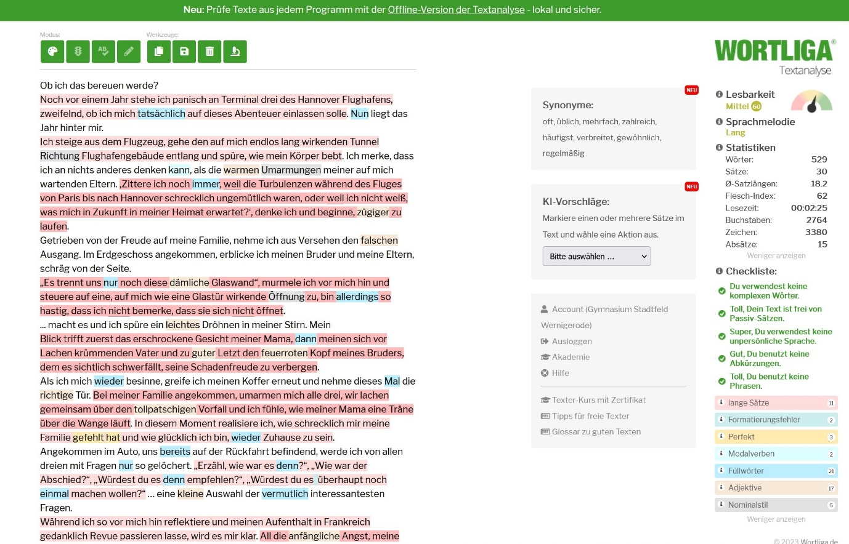
Überarbeitete Textfassung:

Ob ich das bereuen werde?
Noch vor einem Jahr stehe ich panisch an Terminal drei des Hannover Flughafens, zweifelnd, ob ich mich tatsächlich auf dieses Abenteuer einlassen solle. Nun liegt das Jahr hinter mir.
Ich steige aus dem Flugzeug, gehe den auf mich endlos lang wirkenden Tunnel Richtung Flughafengebäude entlang und spüre, wie mein Körper bebt. Ich merke, dass ich an nichts anderes denken kann, als die warmen Umarmungen meiner auf mich wartenden Eltern. ‚Zittere ich noch immer, weil die Turbulenzen während des Fluges von Paris bis nach Hannover schrecklich ungemütlich waren, oder weil ich nicht weiß, was mich in Zukunft in meiner Heimat erwartet?‘, denke ich und beginne, zügiger zu laufen.
Getrieben von der Freude auf meine Familie, nehme ich aus Versehen den falschen Ausgang. Im Erdgeschoss angekommen, erblicke ich meinen Bruder und meine Eltern, schräg von der Seite.
„Es trennt uns nur noch diese dämliche Glaswand“, murmele ich vor mich hin und steuere auf eine, auf mich wie eine Glastür wirkende Öffnung zu, bin allerdings so hastig, dass ich nicht bemerke, dass sie sich nicht öffnet.
... macht es und ich spüre ein leichtes Dröhnen in meiner Stirn. Mein
Blick trifft zuerst das erschrockene Gesicht meiner Mama, dann meinen sich vor Lachen krümmenden Vater und zu guter Letzt den feuerroten Kopf meines Bruders, dem es sichtlich schwerfällt, seine Schadenfreude zu verbergen.
Als ich mich wieder besinne, greife ich meinen Koffer erneut und nehme dieses Mal die richtige Tür. Bei meiner Familie angekommen, umarmen mich alle drei, wir lachen gemeinsam über den tollpatschigen Vorfall und ich fühle, wie meiner Mama eine Träne über die Wange läuft. In diesem Moment realisiere ich, wie schrecklich mir meine Familie gefehlt hat und wie glücklich ich bin, wieder Zuhause zu sein.
Angekommen im Auto, uns bereits auf der Rückfahrt befindend, werde ich von allen dreien mit Fragen nur so gelöchert. „Erzähl, wie war es denn?“, „Wie war der Abschied?“, „Würdest du es denn empfehlen?“, „Würdest du es überhaupt noch einmal machen wollen?“ … eine kleine Auswahl der vermutlich interessantesten Fragen.
Während ich so vor mich hin reflektiere und meinen Aufenthalt in Frankreich gedanklich Revue passieren lasse, wird es mir klar. All die anfängliche Angst, meine ehemaligen Freunde zu verlieren, mich anders zu entwickeln als sie, all die Sorge darum, ich würde sie im Stich lassen, wenn ich gehe - unbegründet.
All die Vorwürfe ihrerseits gegen mich, es wäre verräterisch, wenn ich dort bliebe, nicht mehr von Bedeutung.
So oft wurde ich panisch, weil mir bange war, ich würde etwas verpassen.
Die Panik reichte teilweise so weit, dass ich mich fragte, ob ich dieses Auslandsjahr überhaupt antreten solle. ‚Ist das der richtige Weg?‘, ‚Wie kann etwas richtig sein und gut werden, wenn es sich doch so verkehrt anfühlt?‘, häufig stellte ich mir diese Fragen.
‚Alles Unsinn!‘, besinne ich mich, die Augen weit aufgerissen in die Sonne blickend. Die vergangenen zwölf Monate waren die besten und vor allem lehrreichsten meines bisherigen Lebens. Jeder Zweifel überflüssig.
‚In dieser Hinsicht meinen eigenen Weg zu gehen, ist eine der bedeutendsten Entscheidungen für mich gewesen‘, grübele ich. Schließlich sacke ich zufrieden in meinen Sitz und philosophiere vor mich hin: „Ob sich ein Weg lohnt, erkennst du erst, wenn du losgegangen bist.“

Beurteilung geeigneter Prüfmodi und Überarbeitungsfunktionen:
Motivierend wirken grüne Anzeigen – Lob!
RS-Prüfung mit wenigen Verbesserungen
Ampel wenig hilfreich
Einzelprüfung sinnvoll, um sich über Funktion der eingesetzten Mittel klar zu
werden z. B.: wörtliche Rede im mündlichen Stil.

